R E P U B L I K A E SH Q I P Ë R I S Ë
KËSHILLI I MINISTRAVE

VENDIM

PËR
SHPALLJEN “REZERVAT NATYROR I MENAXHUAR”
TË EKOSISTEMIT NATYROR “BREDHI I ZHULATIT”

Në mbështetje të nenit 100 të Kushtetutës dhe të pikës 2, të nenit 10, dhe pikës 4 të nenit 12 të Ligjit nr. 81/2017 “Për zonat e mbrojtura”, me propozim të ministrit të Turizmit dhe Mjedisit, Këshilli i Ministrave

VENDOSI:

1. Shpalljen “Rezervat Natyror i Menaxhuar” (kategoria IV e zonave të mbrojtura) të ekosistemit natyror “Bredhi i Zhulatit”, me sipërfaqe 936.2 ha, sipas hartës bashkëngjitur në Shtojcën 1, dhe sipas tabelës së koordinatave në Shtojcën 2, bashkëlidhur këtij vendimi dhe që janë pjesë përbërëse e tij.

2. Kjo zonë përfshin sipërfaqe me pyje, sipërfaqe heterogjene bujqësore, sipërfaqe pa/ose me vegjetacion të pakët, shkurre dhe bimësi barishtore. Mbulesa e tokës brenda sipërfaqes së Rezervatit Natyror të Menaxhuar “Bredhi i Zhulatit”, jepet në Tabelën 1 të këtij vendimi, si më poshtë vijon:

Tabela 1. Sipërfaqja e RNM-së e përshkruar sipas mbulesës.

Mbulesa | Sip. në ha | Përqindja
Pyje | 708.7 | 75.7
Sipërfaqe heterogjene bujqësore | 7.5 | 0.8
Sipërfaqe pa/ose me vegjetacion të pakët | 2.1 | 0.2
Shkurre& Bimësi barishtore | 217.9 | 23.3
Total | 936.2 | 100.0

3. Rezervati Natyror i Menaxhuar “Bredhi i Zhulatit” ndahet në dy nënzona ruajtje e administrimi, si më poshtë vijon:
a) Nënzona Qëndrore, me sipërfaqe 685.9 (gjashtëqind e tetëdhjetë e pesë presje nëntë) ha, e shënuar në hartë me ZQ.
Kjo nënzonë përfshin habitatet kryesore pyjore, shkurresh dhe përcaktohet si zonë me vlera të larta e të rralla për trashëgiminë natyrore e biodiversitetin dhe në të zbatohet shkalla më e lartë e mbrojtjes, që siguron një territor të pashqetësuar. Në këtë nënzonë lejohen kërkimi shkencor, zhvillimi i veprimtarive ekoturistike të lira në natyrë.
b) Nënzona e Përdorimit Tradicional dhe Zhvillimit të Qëndrueshëm, me sipërfaqe 250.3 (dyqind e pesëdhjetë presje tre) ha, e shënuar në hartë me ZPTQ.
Kjo nënzonë përfshin tokat pyjore dhe bujqësore, ku mundësohet vazhdimi i veprimtarive tradicionale si punime për shëndetësimin e pyjeve, aktivitete bujqësore, kullotja, grumbullimi dhe kultivimi i bimëve mjekësore e aromatike, me përdorim të balancuar të tyre dhe nuk lejohen ndërtimet e veprimtaritë ekonomike që shkaktojnë ndryshimin e gjendjes natyrore të ekosistemit natyror. Në nënzonën e përdorimit tradicional dhe zhvillimit të qëndrueshëm, zbatohet shkalla e dytë e mbrojtjes, që siguron një territor me ndikim të ulët dhe kontroll të veprimtarive ekonomike, sociale, agrobiznesit, argëtuese, sportive e ekoturistike, ndërtimi i infrastrukturës sipas planeve të zhvillimit urban e turistik të miratuar nga Këshilli Kombëtar i Territorit (KKT), të cilat nuk cënojnë integritetin ekologjik të ekosistemit natyror dhe respektojnë funksionet e zonës së mbrojtur, vlerat ekologjike dhe ato të peizazhit natyror e kulturor.

Zonimi dhe sipërfaqet në Rezervatin Natyror të Menaxhuar “Bredhi i Zhulatit” jepet në Tabelën 2 të këtij vendimi, si më poshtë vijon:

Tabela 2. Zonimi i brendshëm i RNM-së.

Zonimi | Sipërfaqe ha | Përqindja
Zona qëndrore | 685.9 | 73.2
Zona e përdorimit tradicional dhe zhvillimit të qëndrueshëm | 250.3 | 26.8
Totali | 936.2 | 100.00

4. Aktivitetet shfrytëzuese të burimeve natyrore, të cilat ndodhen brenda territorit të Rezervatit Natyror i Menaxhuar dhe që janë pajisur me leje mjedisore dhe/ose vendim të KKT-së deri në datën e hyrjes në fuqi të këtij vendimi, do të lejohet të vazhdojnë ushtrimin e aktivitetit nëse përmbushin kushtet e parashikuara nga Ligji nr. 81/2017 “Për zonat e mbrojtura”.

5. Zonat urbane brenda perimetrit të zonave të mbrojtura, të identifikuara në Vendimin nr. 10, datë 28.12.2020 në Këshillin Kombëtar të Territorit, do të jenë pjesë e Planit të Menaxhimit të zonës së mbrojtur duke u harmonizuar me rregullat e parashikuara nga Planet e Përgjithshme Vendore dhe Planet e Detajuara Urbane të miratuara.

6. Ministria përgjegjëse për zonat e mbrojtura, në bashkëpunim me ministritë e linjës, me bashkitë, me publikun e interesuar, shoqërinë civile dhe me pronarët privatë, pronat e të cilëve shtrihen brenda territorit të zonës së mbrojtur, miraton Planin e Menaxhimit të Rezervatit Natyror të Menaxhuar dhe objektivat e ruajtjes së zonës, të hartuar nga specialistët e fushës në bashkëpunim me Agjencinë Kombëtare të Zonave të Mbrojtura brenda dy vitesh, nga data e hyrjes në fuqi të këtij vendimi.

7. Administrata e Zonave të Mbrojtura të Qarkut Gjirokastër kryen funksionet menaxhuese të Rezervatit Natyror të Menaxhuar “Bredhi i Zhulatit”.

8. Ngarkohet Ministria e Turizmit dhe Mjedisit, Agjencia Kombëtare e Zonave të Mbrojtura dhe organet përkatëse të vetqeverisjes vendore, për zbatimin e këtij vendimi.

Ky vendim hyn në fuqi menjëherë dhe botohet në Fletoren Zyrtare.

KRYEMINISTËR

EDI RAMA

SHTOJCA 1

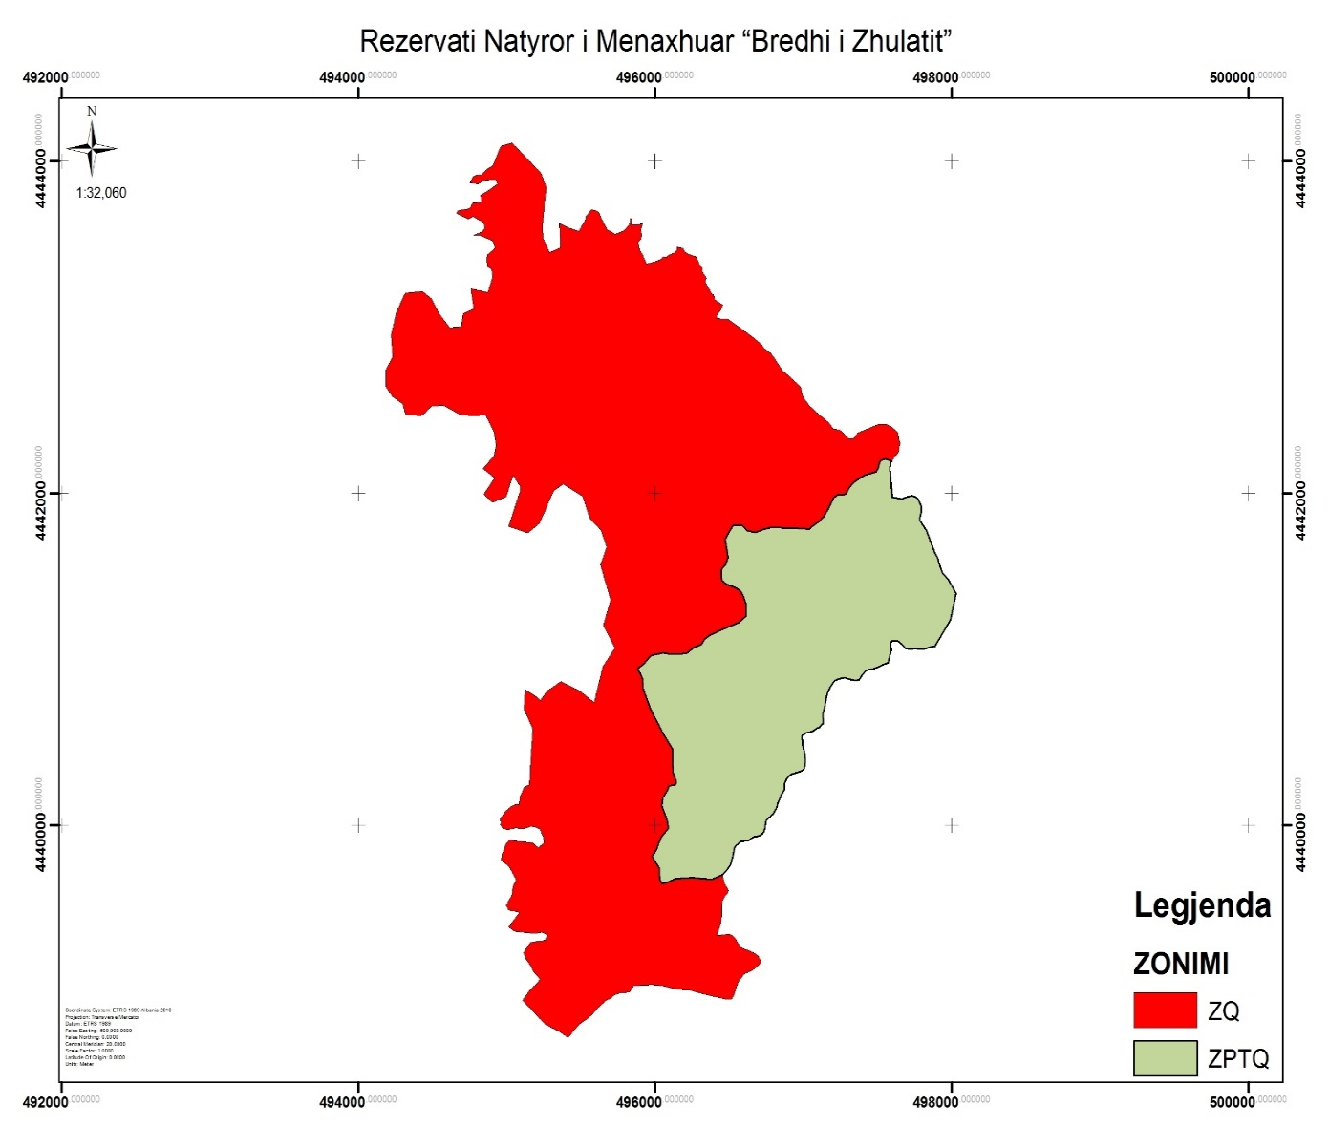

SHTOJCA 2

Pikat | X | Y | Pikat | X | Y | Pikat | X | Y
1 | 498027.9 | 4441395.4 | 51 | 496871.5 | 4440250 | 101 | 496648.5 | 4439124
2 | 497987.9 | 4441237.8 | 52 | 496870.8 | 4440215 | 102 | 496601.3 | 4439104
3 | 497883.2 | 4441078.9 | 53 | 496849.2 | 4440181 | 103 | 496561.2 | 4439062
4 | 497852.8 | 4441076 | 54 | 496825.4 | 4440133 | 104 | 496541.3 | 4439017
5 | 497831.3 | 4441066.8 | 55 | 496818.7 | 4440106 | 105 | 496528.3 | 4438974
6 | 497808.5 | 4441060.2 | 56 | 496810.4 | 4440091 | 106 | 496511.6 | 4438950
7 | 497784.3 | 4441060 | 57 | 496793.7 | 4440068 | 107 | 496479.4 | 4438951
8 | 497748.7 | 4441063.4 | 58 | 496769.8 | 4440050 | 108 | 496413.2 | 4438964
9 | 497717 | 4441061.7 | 59 | 496752.5 | 4440037 | 109 | 496319.8 | 4438985
10 | 497689 | 4441065.2 | 60 | 496744.2 | 4440023 | 110 | 496229.8 | 4439006
11 | 497664.6 | 4441086.6 | 61 | 496741.1 | 4439986 | 111 | 496148.4 | 4439010
12 | 497633.9 | 4441109.1 | 62 | 496732.1 | 4439961 | 112 | 496049.5 | 4439031
13 | 497594.5 | 4441111.2 | 63 | 496718.3 | 4439943 | 113 | 495971 | 4439040
14 | 497588.3 | 4441095.9 | 64 | 496696.8 | 4439935 | 114 | 495927.6 | 4439037
15 | 497588.5 | 4441078.1 | 65 | 496667.6 | 4439931 | 115 | 495856.2 | 4439033
16 | 497590 | 4441052.7 | 66 | 496643.6 | 4439920 | 116 | 495825.1 | 4438993
17 | 497585.2 | 4441034.8 | 67 | 496628.5 | 4439910 | 117 | 495765.8 | 4438989
18 | 497566.8 | 4440977.5 | 68 | 496610.8 | 4439905 | 118 | 495725.3 | 4438977
19 | 497546.7 | 4440974 | 69 | 496574 | 4439903 | 119 | 495698.4 | 4438958
20 | 497502.4 | 4440953.2 | 70 | 496535.6 | 4439871 | 120 | 495661.3 | 4438941
21 | 497463.2 | 4440941.3 | 71 | 496530 | 4439847 | 121 | 495612.7 | 4438898
22 | 497423.9 | 4440934.5 | 72 | 496522.2 | 4439813 | 122 | 495587.6 | 4438872
23 | 497396.2 | 4440907.6 | 73 | 496506.9 | 4439763 | 123 | 495552.3 | 4438841
24 | 497372.5 | 4440874.3 | 74 | 496487.6 | 4439737 | 124 | 495493.5 | 4438805
25 | 497347 | 4440874 | 75 | 496450.6 | 4439700 | 125 | 495449.9 | 4438762
26 | 497311.4 | 4440879.9 | 76 | 496465.9 | 4439645 | 126 | 495413.1 | 4438719
27 | 497274.5 | 4440888.4 | 77 | 496480.9 | 4439628 | 127 | 495346.6 | 4438757
28 | 497239 | 4440881.6 | 78 | 496493.8 | 4439607 | 128 | 495254.6 | 4438802
29 | 497207.4 | 4440868.6 | 79 | 496482.4 | 4439587 | 129 | 495177.6 | 4438878
30 | 497176 | 4440830.1 | 80 | 496466.7 | 4439570 | 130 | 495105.7 | 4438946
31 | 497156.1 | 4440790.5 | 81 | 496451.2 | 4439543 | 131 | 495153.8 | 4439006
32 | 497146.5 | 4440745.9 | 82 | 496447.3 | 4439506 | 132 | 495201.3 | 4439046
33 | 497141.8 | 4440709 | 83 | 496447.8 | 4439464 | 133 | 495221.9 | 4439072
34 | 497128.3 | 4440672 | 84 | 496442.9 | 4439428 | 134 | 495179 | 4439113
35 | 497131.2 | 4440612.1 | 85 | 496439 | 4439402 | 135 | 495159.2 | 4439156
36 | 497119.8 | 4440606.3 | 86 | 496413.9 | 4439336 | 136 | 495133.2 | 4439190
37 | 497105.5 | 4440589.9 | 87 | 496456.6 | 4439337 | 137 | 495112.2 | 4439230
38 | 497093.9 | 4440586.8 | 88 | 496483.2 | 4439341 | 138 | 495159.2 | 4439294
39 | 497053.6 | 4440563.6 | 89 | 496503.5 | 4439341 | 139 | 495220 | 4439301
40 | 497016.8 | 4440556.8 | 90 | 496522.7 | 4439331 | 140 | 495258.2 | 4439304
41 | 496987.4 | 4440540.8 | 91 | 496541.3 | 4439313 | 141 | 495260 | 4439310
42 | 496990.5 | 4440481.5 | 92 | 496558.1 | 4439288 | 142 | 495271.4 | 4439340
43 | 496993.8 | 4440475.8 | 93 | 496572.3 | 4439268 | 143 | 495235.7 | 4439356
44 | 497007.6 | 4440426.3 | 94 | 496597.9 | 4439254 | 144 | 495194.2 | 4439347
45 | 497012.1 | 4440382.5 | 95 | 496628.5 | 4439244 | 145 | 495131.8 | 4439352
46 | 497003 | 4440345.3 | 96 | 496667.4 | 4439229 | 146 | 495045.7 | 4439363
47 | 496995.1 | 4440332.9 | 97 | 496691.7 | 4439213 | 147 | 495011 | 4439387
48 | 496982.3 | 4440324.8 | 98 | 496708.6 | 4439187 | 148 | 495068.2 | 4439453
49 | 496913 | 4440307.1 | 99 | 496712.4 | 4439171 | 149 | 495084.9 | 4439477
50 | 496888.4 | 4440282.6 | 100 | 496685.6 | 4439147 | 150 | 495012.1 | 4439487
151 | 494995.2 | 4439518.3 | 201 | 495698.6 | 4441357 | 251 | 494769.8 | 4443154
152 | 495033.9 | 4439579.7 | 202 | 495630.2 | 4441568 | 252 | 494757.7 | 4443234
153 | 495041.7 | 4439632.6 | 203 | 495672.4 | 4441677 | 253 | 494869.9 | 4443210
154 | 495064.8 | 4439672.1 | 204 | 495632 | 4441780 | 254 | 494905 | 4443306
155 | 495040.3 | 4439708 | 205 | 495557.8 | 4441850 | 255 | 494895.6 | 4443350
156 | 495012.6 | 4439754.8 | 206 | 495509.4 | 4441983 | 256 | 494869.4 | 4443369
157 | 494961.2 | 4439786.3 | 207 | 495383.7 | 4442055 | 257 | 494863.5 | 4443418
158 | 494965 | 4439820.3 | 208 | 495377.2 | 4442055 | 258 | 494868.6 | 4443437
159 | 494995.2 | 4439889.1 | 209 | 495314.1 | 4442014 | 259 | 494900.1 | 4443461
160 | 495019 | 4439912.7 | 210 | 495218.8 | 4441821 | 260 | 494921.2 | 4443481
161 | 495053.3 | 4439905.4 | 211 | 495141.7 | 4441763 | 261 | 494905.4 | 4443524
162 | 495093.9 | 4439901.1 | 212 | 495012.2 | 4441801 | 262 | 494853.2 | 4443544
163 | 495178.1 | 4439892.5 | 213 | 495051.1 | 4441908 | 263 | 494817.4 | 4443557
164 | 495210.1 | 4439863.5 | 214 | 495087.8 | 4442017 | 264 | 494778.1 | 4443555
165 | 495249.6 | 4439892.2 | 215 | 495088.2 | 4442043 | 265 | 494834.5 | 4443579
166 | 495244.6 | 4439924.6 | 216 | 495040.3 | 4442109 | 266 | 494851.5 | 4443603
167 | 495221.9 | 4439975.7 | 217 | 494996.1 | 4441978 | 267 | 494845.8 | 4443629
168 | 495187 | 4439991.4 | 218 | 494906 | 4441947 | 268 | 494826.8 | 4443641
169 | 495160.6 | 4439992.5 | 219 | 494894.4 | 4441952 | 269 | 494771.6 | 4443669
170 | 495121 | 4439981.1 | 220 | 494844.9 | 4441996 | 270 | 494742.1 | 4443654
171 | 495100.2 | 4439978.6 | 221 | 494917.2 | 4442094 | 271 | 494663.5 | 4443687
172 | 495056.1 | 4439983.4 | 222 | 494839.7 | 4442149 | 272 | 494666.1 | 4443704
173 | 495028.7 | 4439977.6 | 223 | 494911.9 | 4442226 | 273 | 494723.9 | 4443712
174 | 495006.1 | 4439975.1 | 224 | 494924.9 | 4442278 | 274 | 494747.9 | 4443716
175 | 494971 | 4439978.7 | 225 | 494927 | 4442289 | 275 | 494770.1 | 4443751
176 | 494955.8 | 4440002.1 | 226 | 494912.8 | 4442370 | 276 | 494827 | 4443754
177 | 494958 | 4440013.7 | 227 | 494854.3 | 4442474 | 277 | 494827.2 | 4443760
178 | 494955 | 4440035.1 | 228 | 494797.8 | 4442469 | 278 | 494823.8 | 4443796
179 | 494959.4 | 4440045.9 | 229 | 494691.6 | 4442472 | 279 | 494860.5 | 4443816
180 | 494961.9 | 4440047.8 | 230 | 494645.1 | 4442493 | 280 | 494868.5 | 4443823
181 | 494993.3 | 4440083.2 | 231 | 494570.4 | 4442529 | 281 | 494876.4 | 4443827
182 | 495023.3 | 4440111.6 | 232 | 494491.9 | 4442527 | 282 | 494935 | 4443866
183 | 495061.8 | 4440127.1 | 233 | 494433.4 | 4442475 | 283 | 494927.5 | 4443891
184 | 495084 | 4440123.1 | 234 | 494419.5 | 4442468 | 284 | 494895 | 4443891
185 | 495085.7 | 4440164.6 | 235 | 494317.5 | 4442473 | 285 | 494842.4 | 4443884
186 | 495114.7 | 4440228.7 | 236 | 494297.6 | 4442539 | 286 | 494804.7 | 4443866
187 | 495152.7 | 4440244.3 | 237 | 494227.6 | 4442587 | 287 | 494749.5 | 4443873
188 | 495174.5 | 4440580.5 | 238 | 494184.3 | 4442643 | 288 | 494766.3 | 4443902
189 | 495142.8 | 4440647.5 | 239 | 494183 | 4442744 | 289 | 494774.3 | 4443910
190 | 495115.5 | 4440697.1 | 240 | 494229 | 4442825 | 290 | 494782.1 | 4443914
191 | 495122.8 | 4440815.7 | 241 | 494219.9 | 4442956 | 291 | 494808.3 | 4443920
192 | 495187.4 | 4440782 | 242 | 494254.7 | 4443094 | 292 | 494828.3 | 4443922
193 | 495225.8 | 4440752.7 | 243 | 494315.8 | 4443209 | 293 | 494864.4 | 4443954
194 | 495269.4 | 4440807.4 | 244 | 494431.7 | 4443217 | 294 | 494875.2 | 4443961
195 | 495364.3 | 4440865.6 | 245 | 494491.5 | 4443175 | 295 | 494902.8 | 4443973
196 | 495493.6 | 4440807.6 | 246 | 494545 | 4443082 | 296 | 494959.3 | 4444092
197 | 495587.3 | 4440737.9 | 247 | 494613.1 | 4442998 | 297 | 495032.9 | 4444114
198 | 495647 | 4440956.1 | 248 | 494692.3 | 4443005 | 298 | 495231 | 4443932
199 | 495728.6 | 4441067.1 | 249 | 494705.1 | 4443083 | 299 | 495265.7 | 4443842
200 | 495648.8 | 4441203.2 | 250 | 494776.1 | 4443113 | 300 | 495252.3 | 4443751
301 | 495238.1 | 4443609.3 | 351 | 496274.4 | 4443425 | 401 | 497662.2 | 4441966
302 | 495242.9 | 4443537.8 | 352 | 496294.4 | 4443385 | 402 | 497689.3 | 4441975
303 | 495287.1 | 4443450.6 | 353 | 496315.6 | 4443359 | 403 | 497731.7 | 4441987
304 | 495360.5 | 4443482.1 | 354 | 496315.2 | 4443337 | 404 | 497758.7 | 4441975
305 | 495360.1 | 4443504.5 | 355 | 496342.6 | 4443297 | 405 | 497775.4 | 4441954
306 | 495360.1 | 4443508.2 | 356 | 496334.5 | 4443275 | 406 | 497794 | 4441923
307 | 495352.6 | 4443627.6 | 357 | 496378.4 | 4443206 | 407 | 497791.2 | 4441888
308 | 495420.1 | 4443597.5 | 358 | 496390.5 | 4443198 | 408 | 497783.9 | 4441857
309 | 495485.9 | 4443578.1 | 359 | 496398.8 | 4443167 | 409 | 497782.8 | 4441838
310 | 495491.2 | 4443589.9 | 360 | 496454.3 | 4443135 | 410 | 497823.8 | 4441776
311 | 495528.3 | 4443650.7 | 361 | 496443.8 | 4443111 | 411 | 497848.2 | 4441725
312 | 495533 | 4443670.3 | 362 | 496412.7 | 4443071 | 412 | 497881.4 | 4441648
313 | 495566.9 | 4443710.4 | 363 | 496415.7 | 4443056 | 413 | 497904.1 | 4441608
314 | 495595.5 | 4443706 | 364 | 496459.7 | 4443053 | 414 | 497917.3 | 4441566
315 | 495618.8 | 4443693.1 | 365 | 496486.9 | 4443050 | 415 | 497936.8 | 4441518
316 | 495628.6 | 4443666.5 | 366 | 496528.6 | 4443024 | 416 | 497969.1 | 4441488
317 | 495674 | 4443588 | 367 | 496586.3 | 4442986 | 417 | 498027.9 | 4441395
318 | 495732.1 | 4443562.6 | 368 | 496612.7 | 4442970
319 | 495785.2 | 4443580.5 | 369 | 496663.2 | 4442938
320 | 495826.4 | 4443622 | 370 | 496717.7 | 4442895
321 | 495832.9 | 4443658.5 | 371 | 496731 | 4442876
322 | 495840.7 | 4443654.3 | 372 | 496776.8 | 4442846
323 | 495839.7 | 4443617.3 | 373 | 496804.3 | 4442812
324 | 495881.1 | 4443619.3 | 374 | 496854.3 | 4442742
325 | 495885.5 | 4443620.5 | 375 | 496910.1 | 4442701
326 | 495914 | 4443625.8 | 376 | 496979.8 | 4442640
327 | 495899.5 | 4443588.1 | 377 | 496995.2 | 4442580
328 | 495907.1 | 4443559.8 | 378 | 497044.8 | 4442525
329 | 495904 | 4443532.3 | 379 | 497098.5 | 4442478
330 | 495882.9 | 4443514.1 | 380 | 497143.2 | 4442444
331 | 495895.3 | 4443466.9 | 381 | 497167.2 | 4442426
332 | 495913.7 | 4443439.4 | 382 | 497203.2 | 4442386
333 | 495939.1 | 4443381.8 | 383 | 497242.2 | 4442382
334 | 495969.9 | 4443391.4 | 384 | 497265.8 | 4442363
335 | 496008 | 4443399.8 | 385 | 497302.4 | 4442329
336 | 496013.6 | 4443402.3 | 386 | 497336.1 | 4442332
337 | 496041.7 | 4443411.3 | 387 | 497364 | 4442363
338 | 496051.5 | 4443425.4 | 388 | 497501.8 | 4442417
339 | 496077.5 | 4443423.3 | 389 | 497555.5 | 4442417
340 | 496078.4 | 4443425.1 | 390 | 497592.5 | 4442401
341 | 496080.4 | 4443428.8 | 391 | 497635.4 | 4442364
342 | 496084.2 | 4443433.8 | 392 | 497639.3 | 4442327
343 | 496128.2 | 4443451.1 | 393 | 497648.5 | 4442301
344 | 496146.7 | 4443466.7 | 394 | 497644.1 | 4442278
345 | 496146.5 | 4443475.8 | 395 | 497641.1 | 4442256
346 | 496148.1 | 4443484.1 | 396 | 497632.8 | 4442241
347 | 496188.3 | 4443478.6 | 397 | 497610.9 | 4442221
348 | 496193.8 | 4443462.1 | 398 | 497583.6 | 4442182
349 | 496212.7 | 4443444.8 | 399 | 497581.2 | 4442151
350 | 496242 | 4443436.6 | 400 | 497595.9 | 4441975

